CD249 Scheda creata il 26 aprile 2026
Descrizione storico-bibliografica
*Giornale agrario industriale veronese. – Anno 1, n.1 (1 luglio 1865)-anno 9, n. 12 (dicembre 1874). – Verona : [s.n., 1865-1874]. – 9 volumi ; 24 cm. ((Periodicità non determinata. - TO00185017

Il *Polesine agricolo : bollettino degli interessi agrari della provincia di Rovigo. - Anno 1, n. 1 (30 novembre 1886)-anno 3 (1889); anno 4, nuova serie 1, n. 1 (ottobre 1890)-anno 12, n. 6 (1898). - Rovigo : Stab. Tip. Di G. Vianello, 1886-1898. – 12 volumi : ill. ; 25. ((Quindicinale. – Dalla nuova serie (1890) sottotitolo: giornale d'agricoltura pratica. - Diretto da: Pergentino Doni ; poi: Tito Poggi. - CUBI 469730. - BNI 1887 430. – TO00191159; MOD0396531 ; CFI0361774
Direttore editoriale: Doni, Pergentino
*Agricoltura veneta e polesana : giornale di agricoltura pratica / diretto da T. Poggi. - Anno 1, n. 1 (15 gennaio 1899)-anno 1, n. 24 (1899). - Rovigo : Tip. G. Vianello, 1899. – 1 volume : ill. ; 25 cm. ((Quindicinale. - CUBI 5175. - BNI 1899-2388. - VIA0055108
Si fonde con: *Verona agricola
Continua con: *Agricoltura veneta
Direttore editoriale: Poggi, Tito

*Verona agricola : giornale settimanale agricolo commerciale del Veneto : organo della Cattedra ambulante di agricoltura della provincia di Verona [...], dell'Accademia di agricoltura industria e commercio. - Anno 1, n. 1 (5/6 gennaio 1896)-anno 4, n. 53 (30/31 dicembre 1899). - Verona [s.n.], 1896-1899. – 4 volumi ; 53 cm. - UFI0040493
Si fonde con: *Agricoltura veneta e polesana
Continua con: *Agricoltura veneta
Autore: Cattedra ambulante di agricoltura <Verona>; Accademia di agricoltura industria e commercio <Verona>

L'*agricoltura veneta : (Verona Agricola - Polesine Agricolo) : giornale di agricoltura pratica. – Anno 2., n. 1 (1900)-anno 29., n. 11/13 (1928). - Verona : Stab. Tipo lit. P. Apollonio, 1900-1928. – 29 volumi : ill. ; 24 cm. ((Quindicinale. - Il complemento del titolo varia. - Lo stampatore varia in Tip. M. e C. - TO00392119; TO00108244
Fusione di: *Agricoltura veneta e polesana; *Verona agricola

*Relazione del direttore prof. Tito Poggi alla Commissione di vigilanza / Cattedra ambulante di agricoltura per la provincia di Verona. – Anno 1. (1899)-anno 4.-5. (1902-1903). - Verona : Stab. tipo-lit. G. Franchini, 1900-1904. – 4 volumi : ill. ; 25 cm. ((Annuale. - UBO3553874
Autori: Cattedra ambulante di agricoltura <Verona>; Poggi, Tito

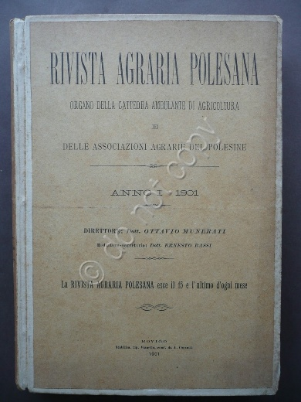
*Rivista agraria polesana : organo della Cattedra ambulante di agricoltura e delle associazioni agrarie del Polesine. - Anno 1, n. 1 (15 gennaio 1901)-anno 35 (1935). - Rovigo : Tip. Vianello, 1901-1935. – 35 volumi ; 24 cm. ((Quindicinale. – Direttore: Ottavio Munerati. - CUBI 509494. - BNI 1901-2187. - PUV0127716
Autore: Cattedra ambulante di agricoltura <Polesine>
Direttore editoriale: Munerati, Ottavio

La *terra polesana : organo dell'Associazione polesana fra piccoli proprietari e fittavoli. - Anno 1, n. 1 (1 febbraio 1920)-anno 5 (1924). - Rovigo : Industrie Grafiche Italiane, 1920-1924. – 3 volumi ; 50 cm. ((Mensile. - Sospeso: 1921-1922. - CUBI 584360. - CUBI 584361. - BNI 1920-2777. - BNI 1920-4644. - CFI0367441
Autore: Associazione polesana fra piccoli proprietari e fittavoli

L'*agricoltura polesana : giornale mensile : organo della Federazione provinciale dei consorzi agrari cooperativi e sindacati agrari del Polesine. - Rovigo : Officine grafiche, [1927-1942]. – 16 volumi. ((Mensile. - Descrizione basata su: Anno 2, n. 1 (gennaio 1928). - CFI0370198

*Verona agricola / Edito a cura della Cattedra ambulante di agricoltura per la provincia di Verona e della Commissione provinciale di propaganda granaria. - Anno 1, n. 1 (marzo 1934)-anno 3 (1937). - Verona : [s. n., 1934-1937]. – 3 volumi. ((Mensile. - CFI0411862
Autore: Cattedra ambulante di agricoltura <Verona>; Commissione provinciale di propaganda granaria <Verona>
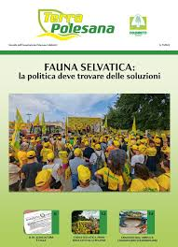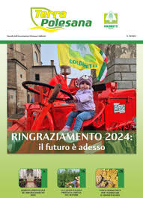
*Terra polesana : quindicinale dell'Associazione polesana dei coltivatori diretti. - Anno 1, n. 1 (15 ottobre 1945)- . - Rovigo : Ist. Pad. Arti Grafiche, 1945- . – volumi : ill. ; 40 cm. ((Poi mensile. - CUBI 584362. - BNI 1946-380. - CFI0367442
Autore: Associazione polesana coltivatori diretti <Rovigo>; poi: Coldiretti <Rovigo>
Copia digitale: 2020-2024; 2025-

*Verona agricola : notiziario tecnico mensile dell'Ispettorato provinciale dell'agricoltura. - Anno 1, n. 1 (15 marzo 1952)-anno 12 (1963). - Verona : Tip. Bettinelli, 1952-1963. – 12 volumi ; folio. - CUBI 615639. - BNI 1952-8195. - CFI0368676
Autore: Ispettorato provinciale dell'agricoltura <Verona>

*Agricoltura polesana : quindicinale della Alleanza coltivatori diretti di Rovigo. - Anno 1, n. 1 (luglio 1974)-anno 11 (1984). - Rovigo : [s. n., 1974-1984]. – 11 volumi. ((La periodicità varia. - CFI0427088
Autore: Alleanza coltivatori diretti di Rovigo

Soggetti: Agricoltura – Verona <prov.> - 1865-1963; Agricoltura – Polesine - Periodici
Classe: D338.109453

Informazioni storico-bibliografiche
La cattedra ambulante di agricoltura a Rovigo
La Scuola ambulante di Rovigo venne così trasformata in Cattedra ambulante nel 1886 ed affidata dapprima a Piergentino Doni e successivamente nel 1889 a Tito Poggi. Il bilancio iniziale era molto modesto, appena 12.000 lire annue, poche anche per quei tempi, erogate dall’amministrazione provinciale per 10.000 lire e per il resto dal Ministero dell’Agricoltura. II regolamento ne precisava così lo scopo : “diffondere le razionali pratiche di agricoltura mediante l’applicazione dei seguenti mezzi : obbligo del titolare di tenere annualmente, nei vari centri della provincia non meno di 80 conferenze seguite da libere discussioni. Dare in ufficio, in giorni fissi, od in campagna a richiesta degli agricoltori, consultazioni pratiche. Pubblicare un periodico quindicinale di documentazione e propaganda (a Rovigo fu “Il Polesine Agricolo“)“. https://rovigo.italiani.it/la-cattedra-ambulante-di-agricoltura/.

Terra Polesana è la storica testata dell'Associazione Polesana Coldiretti Rovigo.
La prima copia risale al 1920 ed era stampata dall'Associazione piccoli proprietari e fittavoli sotto forma di foglio; dopo qualche anno di sospensione è ripresa la pubblicazione nel 1948 grazie all'Associazione Polesana Coldiretti Rovigo. https://rovigo.coldiretti.it/terra-polesana/.

Note e riferimenti bibliografici
- https://www.aaslvr.it/pubblicazioni/seriali/.
- Luigi Galletto, Tito Poggi e la cattedra ambulante di agricoltura. In: Le radici della dolcezza - La bieticoltura e l'industria saccarifera nel Veneto del '900. - Rovigo : Minelliana, 2007. p. 49-68.

